Карта мероприятия | 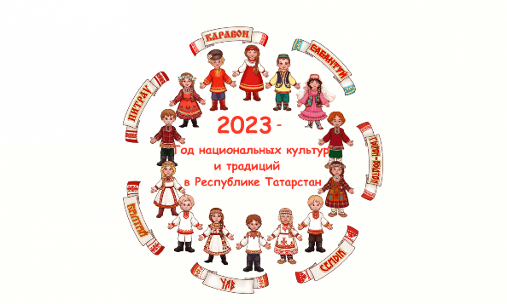
Уровень мероприятия | Муниципальный
Место проведения | МБОУ «Маметьевская ООШ» Альметьевский район,  с. Маметьево
Дата проведения | 21.01.2023
Ответственная организация | Управление образования, МБОУ «Маметьевская ООШ»
Название мероприятия | “Тәрбияле бала ил терәге”  (Р.Фәхреддин музее директоры Гимранова Д.Г. белән очрашу кичәсе, тәрбия дәресе)
Описание сервисов, оказываемых во время мероприятия | -
Ключевые показатели: | План | Факт
Количество приглашенных участников | 48 | 48
Количество посетителей | 48 | 48
Задействованные СМИ | Социальная сеть ВКОНТАКТЕ  МБОУ “Маметьевская ООШ” | Социальная сеть ВКОНТАКТЕ  МБОУ “Маметьевская ООШ”
Бюджет мероприятия (руб.) | - | -
Фотофиксация | 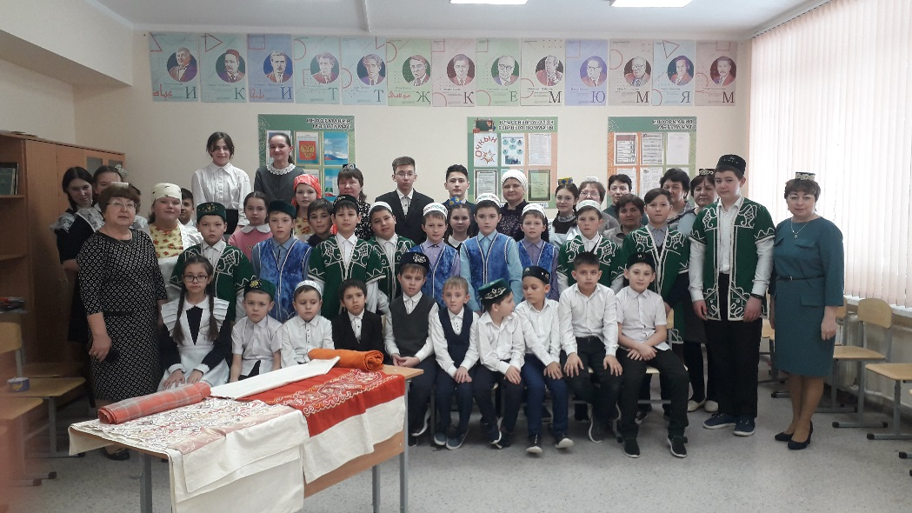
Комментарии | 27 гыйнвар көнне Әлмәт районы Мәмәт төп гомуми белем бирү мәктәбендә Ризаэддин Фәхреддин мемориаль музее директоры, филология фәннәре кандидаты, авылдашыбыз Гыймранова Диләрә Габдлкави кызы катнашында “Тәрбияле бала – ил терәге” темасына тәрбия дәресе үтте. Дәрес 2023 елның Милли мәдәниятләр һәм гореф – гадәтләр елын ачу, мәктәптә әхлак тәрбиясе ункөнлеген йомгаклау чарасы буларак әзерләнде. Дәрестә Мәмәт мәдәният йорты, китапханә хезмәткәрләре, укытучылар, 1-9 сыйныф укучылары катнашты. Очрашу мәктәп директорының чыгышы, укучыларның сәламләү концерт номерлары белән башланды. 5 сыйныф укучысы Султанова Амилия башкаруында “Авылым” татар халык биюе, 5-6 сыйныф укучыларының яңа технологияләр белән эшләгән “Тәрбияле бала”, Нәсыйхәт-1” темаларына проектлар яклау, кашыклар белән татар халык көйләрен уйнау, Ихсанов Айгизнең дәртле итеп “Өздереп бер карадың да” җырын башкаруы кичәбезне ямьләп җибәрде.  Тәрбия дәресенең төп өлешендә Диләрә Габдлкави кызы укучыларны “Күңелем бизәкләре” җыентыгы белән таныштырды. Милли бизәкләргә нинди мәгънә салынуын, нәрсә аңлатканын тарихи чыганакларга таянып, дәлилләп сөйләп бирде. Сөлгеләрдәге кайбер бизәкләрдә гаилә шәҗәрәсе күреп булу фикерләре белән бүлеште. Укучылар әңгәмәгә бик теләп кушылдылар һәм үз фикерләрен дә җиткерделәр. Шулай ук, кичә барышында китап күргәзмәсе, укучыларның гаилә шәҗәрәләреннән төзелгән күргәзмәләр дә эшләде. Тәрбия дәресен татар теле һәм әдәбияты укытучылары Л.Н.Ситдыйкова, Г.Ф.Миннегалимова әзерләде.  Тәрбия чарасы бик үтемле булды. Укучылар яңа мәгълүмат алдылар, музей эшчәнлеге белән таныштылар, рухи яктан баеп, татар халык милли бизәкләрләренең серләренә төшенделәр. Очрашуга килгән Гыймранова Диләрә ханымга ихлас рәхмәт сүзләребезне җиткерәбез.  /27 января в МБОУ “Маметьевская ООШ” для обучающихся 1-9 классов прошло мероприятие по нравственному воспитанию на тему “Тәрбияле бала – ил терәге” с участием директора мемориального музея имени Р.Фахреддина Д.Г.Гимрановой. На уроке нравственности ребята выступили с концертными номерами, активно принимали участие в беседе, получили духовное обогащение, познакомились с татарскими национальными узорами и узнали много нового и интересного. Огромное спасибо организаторам мерприятия, учителям родного языка и литературы Л.Н.Ситдиковой, Г.Ф.Миннегалимовой.
Ответственное лицо от организации | Ситдикова Ляля Насиховна

